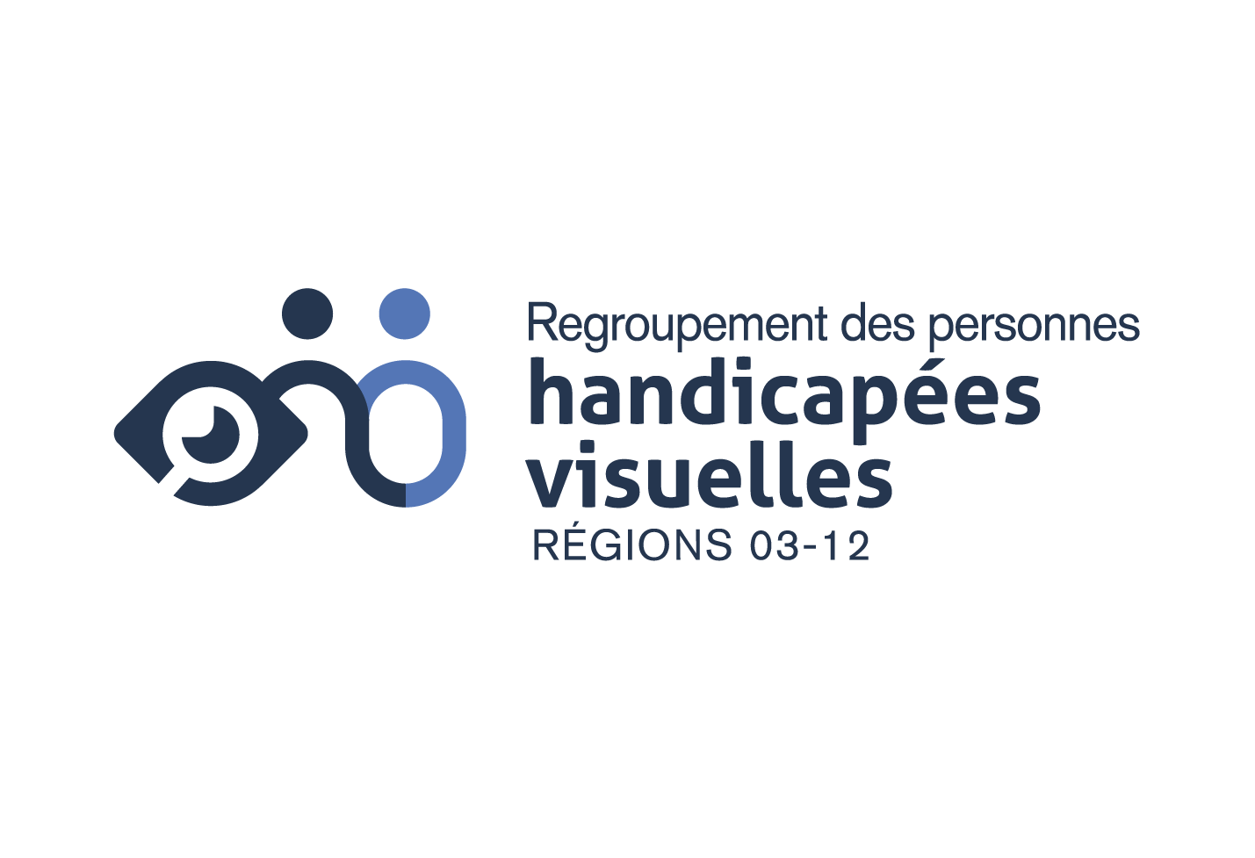

Point de vue des usagers sur les signaux sonores de la Ville de Québec : un réseau fonctionnel à améliorer
Rapport sur la tournée d’évaluation 2025
Regroupement des personnes handicapées visuelles (régions 03-12) – RPHV
Hiver 2026 – René Binet et Julie-Anne Perrault
Projet financé par l’Office des personnes handicapées du Québec


Table des matières
Introduction : aller au-delà des perceptions 3
Pourquoi vérifier les signaux sonores à Québec ? 3
Les objectifs du rapport 4
Notre méthodologie axée sur l’expérience usager 4
Procédure de vérification pour le signal sonore historique de la Ville de Québec 5
Procédure de vérification pour le signal sonore normalisé 6
Procédure de signalement et de suivi 6
Limites de notre méthodologie 7
Résultats : portrait d’un réseau fonctionnel,
mais pas toujours fiable 8
Types de problèmes 8
Criticité des problèmes 11
Distribution des problèmes 11
Réparation des problèmes 12
Analyse 14
Les couloirs munis de signaux sonores de la Ville de Québec sont-ils en bon état? 14
Comment la Ville de Québec se compare-t-elle à la Ville de Montréal? 15
Pourquoi un tel écart entre les problèmes constatés et les plaintes signalées? 15
Recommandations pour la Ville de Québec : augmenter la fiabilité et la prévention 17
Optimisation des pratiques d’entretien et de vérification 17
Renforcement de la collaboration avec la communauté 18
Innovation dans l’expérience usager 19
Conclusion : agir pour des intersections plus sécuritaires 19
Crédits du projet 21

Introduction : aller au-delà des perceptions
Le Regroupement des personnes handicapées visuelles des régions 03-12 (RPHV) s’investit depuis de nombreuses années dans le dossier des signaux sonores. Nous agissons activement pour l’augmentation et l’amélioration de ces systèmes essentiels pour assurer notre autonomie et notre sécurité. Notamment, nous participons à des recherches et menons les nôtres, échangeons sur une base régulière avec la Ville de Québec et prenons part à des discussions nationales sur le sujet.

Pourquoi vérifier les signaux sonores à Québec ?
Un portrait à bâtir par et pour les personnes handicapées visuelles
L'objectif des signaux sonores est d’améliorer la sécurité des personnes handicapées visuelles aux intersections. Encore faut-il qu’ils fonctionnent de manière optimale. Or, les discours se contredisent quant à l’état et à la robustesse des installations présentes sur le territoire de la Ville de Québec.
- D’une part, la Ville de Québec soutient que le parc des feux sonores est en bon état, considérant le faible nombre de signalements reçus au 311. Elle déclare aussi effectuer un entretien régulier.
- D’une autre part, plusieurs spécialistes en orientation et mobilité (SOM) identifient régulièrement des bris et des dysfonctionnements. Les manques de conformités des feux sonores à la norme en vigueur sont ainsi soulignés dans un rapport du CIUSSS de la Capitale-Nationale de décembre 2023.
- D’une dernière part, nos membres soulignent parfois certains enjeux, tout en étant généralement en mesure de les utiliser.
Face à ces écarts de perception, le RPHV a décidé d’investiguer. L’organisation souhaitait documenter les dysfonctionnements des signaux sonores d’un point de vue utilisateur pour mieux comprendre la situation et ses enjeux, puis contribuer à la recherche de solutions.
S’inspirant de la démarche du Regroupement des aveugles et amblyopes du Montréal métropolitain (RAAMM) soutenue financièrement par la Ville de Montréal, le RPHV a présenté au printemps 2024 à la Ville de Québec un projet d’évaluation des signaux sonores du territoire. Comme la Ville n’a pas souhaité contribuer, nous nous sommes tournés vers l’Office des personnes handicapées du Québec (OPHQ) qui a accepté de financer le projet.

Les objectifs du rapport
- Dresser un portrait de l’état des signaux sonores de la Ville de Québec;
- Contribuer à régler les problèmes constatés;
- Offrir des pistes d’amélioration à la Ville de Québec.

Notre méthodologie axée sur l’expérience usager
En nous appuyant sur la méthodologie du RAAMM, nous avons développé une grille d’évaluation basée sur l’utilisabilité des signaux sonores plutôt que sur la conformité à la norme. Nous l’avons validée avec nos membres et avec le Regroupement des aveugles et amblyopes du Québec (RAAQ).
La collecte a été ajustée pour considérer les 2 types de systèmes de signaux sonores présents sur le territoire de la Ville de Québec :
- Le système sonore historique de la Ville de Québec, communément appelé buzzer, émet un son continu depuis un seul point, couvrant toute l'intersection. Il fonctionne uniquement en mode protégé, lorsque seuls les piétons ont le droit de traverser, et n'offre pas d'indice directionnel. Un seul système permet en général d’emprunter 4 traversées.
- Le système sonore normalisé est un système directionnel. Installé de chaque côté d’une traversée, il émet un son en alternance. Cette alternance guide le piéton et l'aide à maintenir sa trajectoire. Une intersection peut être munie de plusieurs systèmes. C'est le seul système pouvant être installé au Québec depuis 2005.
La collecte a été effectuée sur diverses périodes de la journée et de la semaine, toujours en saison estivale, sans neige, ni froid, ni grande pluie. Les niveaux sonores des dispositifs ont été estimés plutôt que mesurés.

Procédure de vérification pour le signal sonore historique de la Ville de Québec
Chaque dispositif a été activé une fois à chaque bouton d’appel. Lorsqu’un dysfonctionnement était constaté, le signal a été activé jusqu’à 4 fois.
Ce qui a été vérifié :
- Est-il possible d’accéder facilement au dispositif d’activation du feu piéton (obstacles [ex. poubelle, panneau, branches], bris du dispositif)?
- Est-il possible d’activer le signal sonore (activation impossible sur un des côtés)?
- La mélodie couvre-t-elle bien toute l’intersection (cornet faible ou muet)?
- La durée de la mélodie concorde-t-elle avec celle du feu piéton visuel?
- La phase de dégagement se déclenche-t-elle après le tiers du décompte?
- Y a-t-il les panneaux d’interdiction de tourner à droite sur feu rouge (VDFR) nécessaires?
- Y a-t-il un autre enjeu d’utilisabilité ou de sécurité [ex. voirie en mauvais état, feu visuel dysfonctionnel]?

Procédure de vérification pour le signal sonore normalisé
Chaque signal sonore a été généralement activé 2 fois de chaque côté de la traversée. Lorsqu’un dysfonctionnement était constaté, le signal a été activé jusqu’à 4 fois.
En plus de ce qui précède pour le signal sonore Ville de Québec, nous avons vérifié :
- Est-il possible de localiser auditivement le dispositif de localisation à environ 1 mètre de distance? (dispositif muet ou faible)
- Une tonalité confirme-t-elle l’activation du signal sonore environ en 6 secondes?
- La mélodie est-elle alignée sur la traverse ? (désalignement d’un ou des cornets avec la traversée)

Procédure de signalement et de suivi
Chaque dysfonctionnement a été signalé au 311 par le biais du formulaire en ligne. Suite aux conseils de la Ville de Québec, le signalement comportait le nom de l’intersection, une description du problème et parfois une carte géographique ou une photo. Certains membres du RPHV ont signalé par eux-mêmes certains problèmes.
Quelques semaines plus tard, dans environ 40% des cas, nous sommes allés vérifier si les correctifs avaient bien été apportés.

Limites de notre méthodologie
Cette étude, bien que structurée, présente certaines limites inhérentes à son contexte :
- Centré sur l'utilisabilité : notre analyse se concentre sur l'expérience utilisateur plutôt que sur la stricte conformité à la norme technique.
- Subjectivité des tests : la perception de l'utilisabilité peut varier significativement selon les individus (évaluateurs et utilisateurs).
- Évolution de la méthode : la méthodologie a été itérative et a connu des ajustements en cours de projet (ex. : processus de signalement, éléments à évaluer).
- Délais de traitement : le délai entre la détection d'un problème et son signalement au 311 a parfois entraîné des réparations avant même que la Ville ne reçoive la plainte officielle.
- Historique des installations : l'âge très varié des systèmes (de 20 ans à neuf) rend difficile l'identification des causes initiales d'un dysfonctionnement (ex. : défaut d'installation par rapport à l'usure).
- Travaux en cours : les délais du projet ne nous ont pas permis d’attendre la fin des travaux à 7 intersections qui ont été retranchées de notre évaluation.

Résultats : portrait d’un réseau fonctionnel,
mais pas toujours fiable
Notre évaluation a couvert 190 intersections, totalisant 254 couloirs munis d’un système de signal sonore (44 % historiques de la Ville de Québec, 56 % normalisés).
Bien que la comparaison statistique ait été complexifiée par la coexistence de ces 2 types de systèmes et la possibilité de multiples problèmes simultanés, l'analyse révèle des tendances claires sur l'état du réseau.
Nous avons constaté que près d'un quart des couloirs (24 %) évalués présentait au moins un problème. Sur ces 60 couloirs, un total de 75 problèmes distincts ont été identifiés. Ce déséquilibre souligne que plusieurs équipements cumulent les enjeux, ce qui accroît le risque pour l'usager. Cela dit, peu de problèmes étaient majeurs, comme nous le verrons plus loin.
Aucun signe de vandalisme n’a été observé.

Types de problèmes
La répartition des problèmes par catégorie, comparant les systèmes historiques et modernisés, est présentée dans le tableau suivant. Les faits saillants, en jaune et marqués d’un astérisque, sont décrits à la suite du tableau. Une version Excel du tableau est aussi disponible.

Types de problèmes détectés | Nombre total | Taux total | Taux historique | Taux modernisé
Catégorie Localisation et activation | 24 | 32,0% | 6,7% | 25,3%
Son du localisateur faible ou muet | 15 | *20,0% | 0,0% | *20,0%
Activation impossible du signal sonore (pas de localisateur sur îlot, pas de bouton, aucun déclenchement) | 6 | 8,0% | 5,3% | 2,7%
Bouton d’appel non fonctionnel | 3 | 4,0% | 1,3% | 2,7%
Catégorie Cornets | 20 | 26,7% | 2,7% | 24,0%
Son du cornet faible ou muet d’un côté | 11 | *15% | 0% | *15%
Son du cornet faible ou muet pour l’intersection | 5 | 7% | 3% | 4%
Cornet désaligné | 4 | 5,3% | 0,0% | 5,3%
Catégorique Décompte de la traversée | 12 | 16,0% | 8,0% | 8,0%
Décompte sonore plus court | 4 | 5,3% | 5,3% | 0,0%
Phase d’engagement trop courte | 7 | 9,3% | 2,7% | 6,7%
Décompte visuel dysfonctionnel | 1 | 1,3% | 0,0% | 1,3%
Catégorie Aménagement | 19 | 25,3% | 17,3% | 8,0%
Panneau d’interdiction de virage à droite sur feu rouge manquant | 16 | *21,3% | *16,0% | 5,3%
Obstacle (sur chaussée ou autour du poteau, voirie en mauvais état) | 3 | 4,0% | 1,3% | 2,7%
TOTAL | 75 | 100,0% | *34,7% | *65,3%

Les problèmes les plus fréquents sont :
- L’absence de panneau d’interdiction de tourner à droite sur feu rouge (VDFR) : 21,3% – problème critique, créant un faux sentiment de sécurité, considérant que les personnes s'engageant sur la voie croient être protégées, sans anticiper le croisement d’un véhicule.
- Le son du localisateur faible ou muet : 20% – problème important nuisant à l’orientation.
- Le son du cornet faible, muet ou continu d’un côté : 15% – problème important nuisant grandement à l’utilisation.
Le problème de cornet désaligné était plutôt rare (5%, soit 4 traversées), et a rapidement été corrigé par la Ville. C’est un soulagement, car c’est le problème le plus critique pour la sécurité, puisqu’il peut mener la personne vers le milieu de l’intersection au lieu du trottoir opposé.
Le problème de phase de dégagement trop rapide, soit un décompte sonore accélérant après 5 secondes du départ de la traversée, n’a pas été corrigé par la Ville. Elle nous a indiqué que cette approche respecte la réglementation. Nous soutenons qu’une phase de dégagement aussi rapide est stressante pour les membres. C’est un indicateur que la durée de traversée n’est probablement pas suffisamment longue pour leur permettre de se déplacer à leur rythme.
Les problèmes d’absence de localisateur sur les îlots de refuge n'ont pas été corrigés. La Ville nous a indiqué que ce n’était pas possible techniquement, alors que c’est exigé par la norme.

Criticité des problèmes
Si 24% des couloirs munis d’un système comportent au moins un enjeu technique ou d'aménagement, il ne faut pas paniquer pour autant! Seul un faible pourcentage de ces problèmes était critique.
Nous pouvons les classer sur 2 niveaux :
- Niveau 1 : critique – problème ayant un grave impact sur la sécurité ou empêchant l’utilisation du système :
  - Cornet désaligné (5%)
  - Absence de panneau d’interdiction de virage à droite sur feu rouge (21%)
  - Cornets muets ou faibles pour toute la traversée (7%)
  - Activation impossible du signal sonore (8%)
- Niveau 2 : important – problème limitant la qualité de l’expérience :
  - Localisateur faible ou muet (20%)
  - Bouton d’appel du feu visuel non fonctionnel (4%)
  - Cornets muets ou faibles d’un des côtés (15%)
  - Enjeux de décomptes de la traversée (16%)
  - Obstacles (4%)
Le taux de problème de 24% peut donc être relativisé, puisque les enjeux critiques ne représentent que 41% des problèmes identifiés.

Distribution des problèmes
La majorité des problèmes ont été constatés du côté des couloirs du système normalisé, plus fréquent sur le territoire. Cela dit, les problèmes d’absence de panneau d’interdiction de VDFR étaient essentiellement associés aux couloirs du système historique de la Ville de Québec, un système couvrant souvent plus de couloirs, ce qui augmente le nombre de panneaux requis.
Lorsqu’on met de côté les problèmes liés aux aménagements et aux décomptes, on constate une concentration des problèmes techniques du côté du signal normalisé. En effet, 75% des problèmes du système normalisé étaient d’ordre technique, contrairement à 29% pour le système historique. Cette disparité démontre que le système normalisé est moins robuste que le système historique. En répondant mieux aux besoins grâce à ses multiples fonctionnalités, ce système nécessite également plus d’entretien, comme tout système électronique utilisé en sécurité routière.
La distribution des problèmes semble similaire sur l’ensemble du territoire : les statistiques récoltées ne permettaient pas d’identifier de différence significative entre les arrondissements.
La carte à la page suivante localise chaque intersection où un problème a été détecté avec un symbole de point d’exclamation rouge dans un triangle. Les intersections sans problème sont indiquées par un crochet vert. La carte ne détaille pas les noms des intersections, ni le type de problème. Elle démontre la répartition aléatoire. Certaines intersections excentrées sont hors carte.

Réparation des problèmes
Les délais de réparation ont aussi semblé adéquats. Sur 57 signalements, 25 ont été vérifiés quelques semaines plus tard. Parmi ceux-ci, 20 avaient été corrigés et 5 demeuraient non résolus.

Carte des intersections où un problème a été détecté
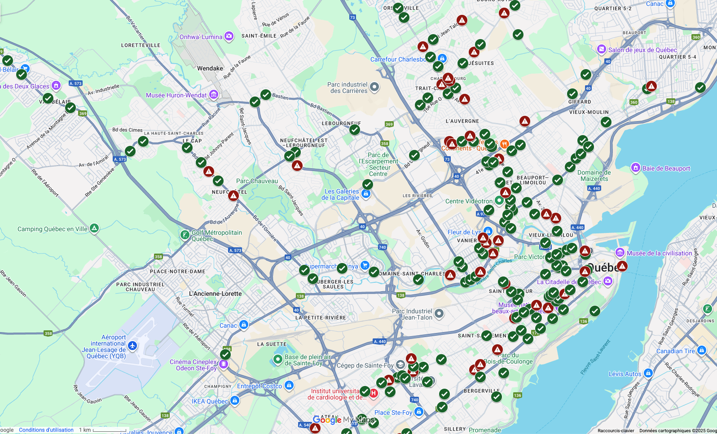

Analyse

Les couloirs munis de signaux sonores de la Ville de Québec sont-ils en bon état?
Notre évaluation nous permet de répondre aux écarts de perception entre la Ville, les spécialistes en orientation et mobilité et les membres du RPHV.
L'état des signaux sonores à Québec révèle un paradoxe : une grande majorité des couloirs sont utilisables au quotidien, alors que 24 % d'entre eux présentent au moins un enjeu technique ou d’aménagement, créant une rupture dans la chaîne de déplacement.
Pour bien comprendre cette situation, il faut distinguer 2 réalités :
- Une utilisabilité globale maintenue : La plupart des anomalies relevées sont mineures et n'empêchent pas la traversée. De plus, la Ville de Québec fait preuve d'une grande réactivité pour corriger les problèmes une fois qu'ils sont signalés.
- Des enjeux critiques préoccupants : Qu'il s'agisse de cornets muets, de systèmes impossibles à activer ou de l'absence de panneaux d'interdiction de virage à droite sur feu rouge, certains enjeux, tant techniques qu’infrastructurels, créent un sentiment d'insécurité, voire un danger réel.
En conclusion, bien que le réseau soit utilisable, sa fiabilité actuelle est insuffisante pour garantir une chaîne de déplacement sécuritaire.

Comment la Ville de Québec se compare-t-elle à la Ville de Montréal?
En faisant abstraction de l’absence des panneaux d’interdiction de virage à droite sur feu rouge – un enjeu inexistant à Montréal où le virage est interdit – Montréal et Québec obtiennent un taux de problème similaire. Sans ces panneaux, le taux de problèmes de Québec tombe à 17,3%, alors qu’il était de 20,2% en moyenne pour les 3 tournées du RAAMM (2015, 2017 et 2020). La méthodologie du RAAMM étant différente de la nôtre, cette comparaison reste limitée. Le découpage des catégories ne permet pas de soutenir si les problèmes sont similaires, mais un échange avec l’association semble le confirmer. Consultez les 3 rapports en format Word sur leur site Web.

Pourquoi un tel écart entre les problèmes constatés et les plaintes signalées?
Nos constats soulèvent une question fondamentale : si près d'un quart des couloirs munis de signaux sonores présentent des problèmes, pourquoi la Ville de Québec reçoit-elle si peu de plaintes au 311? Se fier uniquement au volume d'appels au 311 mène à une dangereuse sous-estimation du problème. Cet écart s'explique par deux types d'obstacles : les barrières propres aux usagers et les failles de traitement administratif.

Obstacles liés à l’expérience des usagers
- Utilisabilité malgré un problème : certains bris ou dysfonctionnements n'empêchent pas complètement l'utilisation du système, même si elle n'est pas optimale, réduisant l'urgence perçue de signaler.
- Capacité de compensation : les personnes handicapées visuelles développent des stratégies efficaces (utilisation d'un chien-guide, vision résiduelle, connaissance du trajet) qui leur permettent de contourner un problème, rendant le signalement moins urgent.
- Difficulté à identifier la source du problème : une personne ayant une déficience visuelle ne peut pas toujours attribuer un dysfonctionnement à l'équipement. Par exemple, si un cornet désaligné la fait dévier de sa trajectoire, elle peut penser qu'il s'agit de sa propre erreur d'orientation. De même, il lui est impossible de voir qu'un panneau d'interdiction de virage à droite au feu rouge est manquant de l'autre côté de la rue.
- Complexité du signalement : le service 311 peut représenter un obstacle en soi. La crainte de ne pas être compris ou de ne pas pouvoir fournir les informations exactes peut dissuader de faire l'appel.
- Phénomène du spectateur : les personnes handicapées visuelles ne sont pas à l'abri de ce phénomène qui pousse un individu à supposer qu'un problème évident a certainement déjà été signalé par quelqu'un d'autre ou que les autorités en sont déjà informées et s'en occupent.
Ces facteurs nous ont été rapportés par nos membres dans le cadre de cette enquête. Ils ont souligné faire surtout des plaintes lorsque le niveau sonore était insatisfaisant ou lorsqu’un système était désinstallé.

Les obstacles liés à la chaîne de transmission interne
Au-delà du comportement des usagers, l'analyse de notre projet révèle un enjeu de gestion des données à l’interne :
- Une perte d’information critique : Sur les 57 signalements effectués dans le cadre de ce projet, plus de la moitié n'a pas été acheminée au département responsable, et ce, malgré l'utilisation d'une méthodologie de formulation simple convenue au préalable.
- Biais statistique : Si des signalements précis et documentés se perdent dans les méandres administratifs ou sont mal étiquetés dans le système Sésame, le volume de plaintes compilé en fin d'année ne reflète probablement pas la réalité du terrain. Cela crée un cercle vicieux : la Ville conclut à la bonne santé du réseau sur la base de données incomplètes.

En bref : un indicateur trompeur
Le faible volume de plaintes au 311 n'est donc pas un gage de satisfaction, mais le résultat d'un système de signalement dont les maillons – de l'usager au système – sont fragilisés. Le parc de signaux sonores nécessite une attention proactive, car l'entretien ne peut reposer sur un mécanisme de signalement qui, par sa nature même, est voué à sous-représenter la réalité.

Recommandations pour la Ville de Québec : augmenter la fiabilité et la prévention
Ce projet est avant tout une démarche constructive. L'objectif est de continuer à collaborer avec la Ville de Québec pour mettre en place davantage de solutions réalistes et durables. Ces recommandations, révisées suite à la rencontre du 11 décembre 2025 avec la Ville, visent à augmenter la fiabilité du réseau et, par conséquent, la sécurité des usagers.

Optimisation des pratiques d’entretien et de vérification
- Renforcer la vérification des couloirs munis de signaux sonores dans les processus d'entretien existants : malgré les tournées actuelles par la Ville, le taux de problème reste élevé, indiquant soit des enjeux particulièrement récurrents, soit des lacunes dans les procédures. La Ville doit évoluer vers une approche globale : la vérification ne doit pas se limiter au bon fonctionnement technique du signal sonore, mais englober tous les éléments essentiels à la traversée. Cela inclut la présence des panneaux d’interdiction de VDFR, la cohérence des décomptes piétons et l'absence d'obstacles physiques dans le couloir. Assurer la sécurité des usagers nécessite de garantir l'intégrité de cette chaîne de déplacement.
- Innover dans la détection automatisée des dysfonctionnements : le plan d’amélioration des détections automatiques des problèmes des feux de circulation de la Ville devrait inclure les feux piétons et les signaux sonores. Il serait pertinent de collaborer avec les fabricants de signaux sonores pour développer des solutions, comme l’intégration d’une technologie envoyant une alerte en cas de défectuosité.
- Affiner la catégorisation des signalements au 311 : moins de la moitié des signalements effectués dans le cadre de ce projet a été acheminée au département en étant responsable, alors que leur formulation était toujours similaire. Si certains signalements étaient plutôt en lien avec les aménagements, les étiquettes Sésame pourraient être revues pour compiler plus efficacement ces signalements, afin d’offrir un véritable portrait de la situation.

Renforcement de la collaboration avec la communauté
- Partager les indicateurs de performance d’entretien : pour suivre l'évolution de l'état du réseau, la Ville documente l’entretien. Le RPHV aimerait accéder à ces données de manière régulière, ou du moins aux tendances qui se dessinent.
- Maintenir un dialogue ouvert sur les enjeux techniques : bien que la collaboration soit excellente, certains enjeux (îlots, taux de bris réel, modèles moins fiables) gagneraient à être discutés plus ouvertement.

Innovation dans l’expérience usager
- Assurer la conformité des îlots de refuge : la présence de localisateurs sur les îlots est une exigence normative (Tome V, point 8.8.5.3). L’impossibilité technique invoquée doit être surmontée, en s’inspirant par exemple de la solution du SRB Pie-IX à Montréal.
- Allonger la durée de traversée : plusieurs durées de traversée piétonnes étaient trop rapides pour les personnes handicapées visuelles. Il serait pertinent de diminuer la vitesse de traversée à
0,6 m/sec (Piétons Québec, 2024, PDF) ou au moins à 0,8 m/sec (CRIR, 2016, PDF), au lieu de procéder par accommodement sur demande.
- Déclencher la phase de dégagement plus tardivement : une phase de dégagement enclenchée à 5 secondes cause un sentiment de panique chez les usagers, alors qu’ils ont amplement le temps de traverser. Il serait préférable d’adopter volontairement un minimum plus élevé afin d’envoyer un message plus cohérent aux utilisateurs.
Ces mesures, combinées à un effort de sensibilisation continu du RPHV auprès de ses membres sur l'importance de signaler les problèmes, peuvent transformer durablement la gestion et la fiabilité du réseau de signaux sonores à Québec.

Conclusion : agir pour des intersections plus sécuritaires
L'évaluation des couloirs équipés de signaux sonores à Québec a révélé un taux de problèmes global de 24 %, avec 60 couloirs touchés et 75 problèmes distincts. Les 57 signalements ont permis de mettre le réseau à niveau en adressant les problèmes les plus fréquents et les plus critiques, comme les cornets faibles ou muets et l’absence de panneau d'interdiction de tourner à droite sur feu rouge.
La situation démontre que l’enjeu dépasse la simple panne technique : il concerne l'entièreté de la chaîne de déplacement. Bien que la majorité des installations demeure utilisable, la sécurité des usagers handicapés visuels est compromise dès qu’un maillon, qu’il soit technologique ou infrastructurel, vient à manquer.
Si la réactivité de la Ville de Québec pour corriger les problèmes signalés est à saluer, nous espérons que la Ville continuera de renforcer la fiabilité et la prévention sur son réseau. L’optimisation des pratiques d’entretien, la collaboration et l’innovation en expérience usager permettront d’améliorer la situation. La Ville a d’ailleurs démontré son ouverture sur la durée des traversées et la phase de dégagement lors de la rencontre précédant la publication de ce rapport.
Le faible volume de plaintes au 311 ne doit plus être interprété comme un signe de satisfaction, mais comme le reflet d’un système de signalement à optimiser. Se fier à cet unique indicateur revient à ignorer les risques réels vécus par les citoyens handicapés visuels.
Face à ces données, le RPHV est convaincu qu'une ville mieux informée fera le choix de changements structurels. Nous comptons sur la Ville de Québec pour transformer ces constats en actions concrètes, afin que la promesse d'une ville accessible se matérialise à chaque intersection.

Crédits du projet
Ce rapport a été produit par le Regroupement des personnes handicapées visuelles des régions 03-12.
La rédaction a été assurée par René Binet, directeur général du RPHV et Julie-Anne Perrault, consultante en accessibilité universelle.
Le projet a été rendu possible grâce à la contribution financière de l’Office des personnes handicapées du Québec.
Pour toute question ou commentaire, contactez le RPHV à rphv@rphv0312.org ou au 418 649-0333.
© Regroupement des personnes handicapées visuelles (régions 03-12), Québec, hiver 2026.

